Activity 1: How To Be a Good Citizen!

Holaaa, empezamos la experiencia 9, te orientare en la actividad 1

LET’S OBSERVE!

Explicación:

La conversación trata sobre Javier que está tirando la basura.

La oración 1 quiere decir que “es malo debe esperar al camión”

La oración 2: La acción de Javier es buena (REFALSO :v)

La oración 3 dice: Javier debe cuidar el medio ambiente

**Read and write “True” or “False”.** (Lee y escribe "Verdadero" o "Falso".)

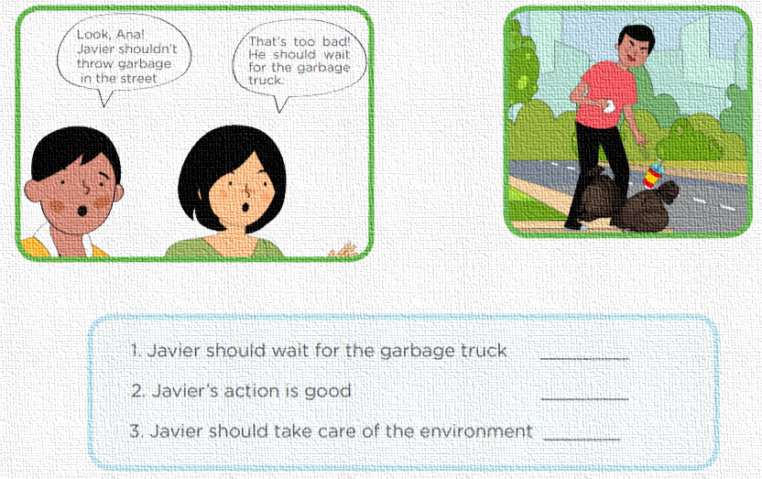

True

False

True

LET’S LISTEN AND READ!

Listen to and read the article. (Escuche y lea el artículo.)

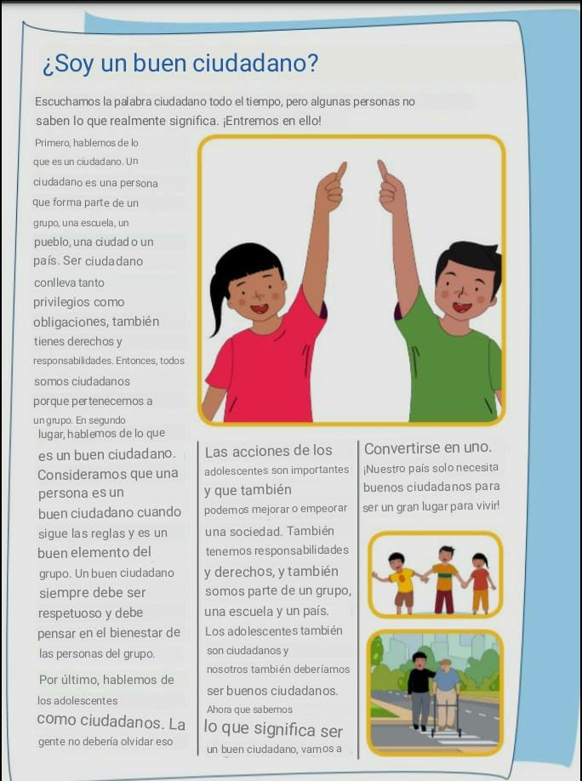

LET’S UNDERSTAND!

**UNDERSTAND-EXERCISE 1**

*Rewrite the sentences to make them true.* (Reescribe las oraciones para hacerlas verdaderas.)

Example: A citizen is a person who can vote.

**A citizen is a person that is part of a group, a school, a town, a city or a country**

1, Citizens have privileges and rights.

Citizens have rights and responsibilities

2. Only adults are citizens, because they can vote.

We are all citizens because we belong to a group.

3. A good citizen is the most important person of the group.

A good citizen is a good element in the group.

4. A good citizen only thinks about his or her family.

A good citizen thinks about the well-being of the people in the group.

5. Teenagers’ actions are important, but they can’t make a society a better place.

Teenagers’ actions are important, and that we can make a society better or worse.

6. Our country needs just a few good citizens to be a great place to live.

Our country needs only good citizens to be a great place to live!

EXPLICACION:

Para hacer este ejercicio debiste leer el articulo, solo es corregir las oraciones, por ejemplo en la 1 nos dicen: Las ciudadanas tienen privilegios y derechos. (solo eso?), entonces la corregimos colocando: Las ciudadanas tienen derechos y responsabilidades (Citizens have rights and responsibilities), ES IMPORTANTE QUE LEAS EL ARTICULO EN INGLES Y TRADUCIDO, DE ESA FORMA PODRAS RESOLVER EL EJERCICIO.

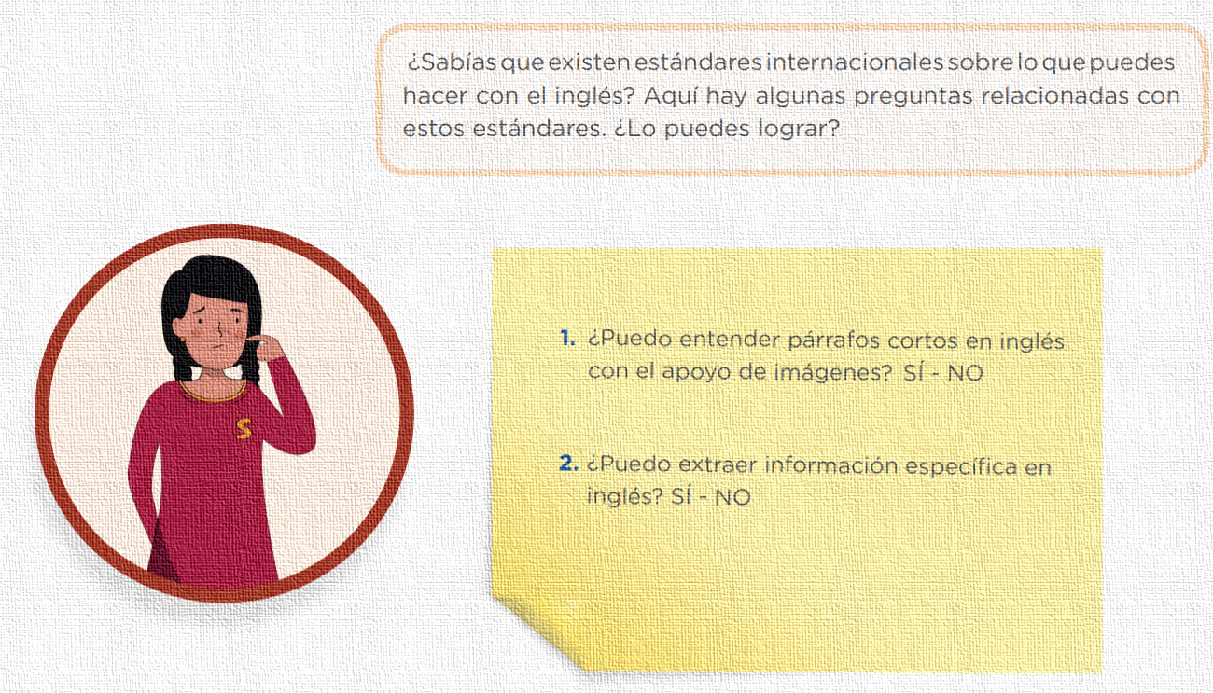

SIGUEME EN INSTAGRAM:

<https://www.instagram.com/p/CWTnwiEvqMu/?utm_source=ig_web_copy_link>

MI CANAL DE YOUTUBE: (YA SUBI EPT LA ACTIVIDAD 1 DE LA EXPERIENCIA 9 – 5TO)

<https://youtu.be/jsyKxbvIGYY>